Adina-Mauer Halbelement Titangrau

KANN Baustoffwerke

Eigenschaften

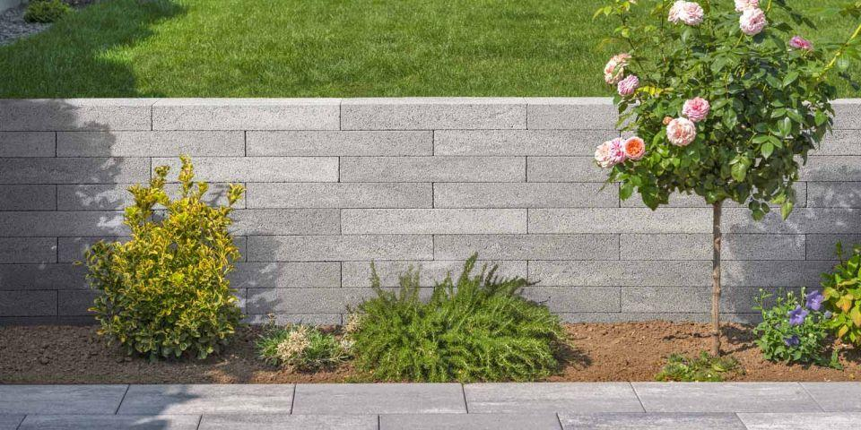

GTIN:

4024991860074

HAN:

629402

Farbton

hellgrau

Oberfläche

feingestrahlt, gebrochen, rau

Werkstoff

Beton

Breite (mm)

225,00

Höhe (mm)

1.000,00

Länge (mm)

337,50

Gewicht (kg)

16,50

Erfüllt Richtlinie

RiBoN

Systemfamilie

Adina®

Aufbauhöhen

je nach Einsatzgebiet bis 1.0 m